Практична робота № 1

Побудова графіка зміни чисельності населення України за період 1913-2014 рр.

|  |  |  |  |  |  |  |  |  |  |  |  |  |  |  |  |
| --- | --- | --- | --- | --- | --- | --- | --- | --- | --- | --- | --- | --- | --- | --- | --- |
| Рік | 1913 | 1922 | 1933 | 1937 | 1940 | 1959 | 1970 | 1979 | 1985 | 1990 | 1995 | 2000 | 2004 | 2008 | 2014 |
| Населення (млн. чол.) | 35,2 | 26,0 | 31,9 | 30,2 | 41,3 | 41,9 | 47,0 | 50,0 | 51,0 | 52,0 | 51,7 | 49,0 | 47,5 | 46,3 | 42,8 |

Проаналізувати зроблений графік. У аналізі вказати періоди зменшення (збільшення) кількості населення та причини, через які змінювалася кількість населення

* *Нагадую, що побудова графіку – це робота, яка виконана наполовину і оцінюється лише у 6 б.*

Практична робота № 1

Побудова графіка зміни чисельності населення України за період 1913-2014 рр.

|  |  |  |  |  |  |  |  |  |  |  |  |  |  |  |  |
| --- | --- | --- | --- | --- | --- | --- | --- | --- | --- | --- | --- | --- | --- | --- | --- |
| Рік | 1913 | 1922 | 1933 | 1937 | 1940 | 1959 | 1970 | 1979 | 1985 | 1990 | 1995 | 2000 | 2004 | 2008 | 2014 |
| Населення (млн. чол.) | 35,2 | 26,0 | 31,9 | 30,2 | 41,3 | 41,9 | 47,0 | 50,0 | 51,0 | 52,0 | 51,7 | 49,0 | 47,5 | 46,3 | 42,8 |

Проаналізувати зроблений графік. У аналізі вказати періоди зменшення (збільшення) кількості населення та причини, через які змінювалася кількість населення

* *Нагадую, що побудова графіку – це робота, яка виконана наполовину і оцінюється лише у 6 б.*

Практична робота № 1

Побудова графіка зміни чисельності населення України за період 1913-2014 рр.

|  |  |  |  |  |  |  |  |  |  |  |  |  |  |  |  |
| --- | --- | --- | --- | --- | --- | --- | --- | --- | --- | --- | --- | --- | --- | --- | --- |
| Рік | 1913 | 1922 | 1933 | 1937 | 1940 | 1959 | 1970 | 1979 | 1985 | 1990 | 1995 | 2000 | 2004 | 2008 | 2014 |
| Населення (млн. чол.) | 35,2 | 26,0 | 31,9 | 30,2 | 41,3 | 41,9 | 47,0 | 50,0 | 51,0 | 52,0 | 51,7 | 49,0 | 47,5 | 46,3 | 42,8 |

Проаналізувати зроблений графік. У аналізі вказати періоди зменшення (збільшення) кількості населення та причини, через які змінювалася кількість населення

* *Нагадую, що побудова графіку – це робота, яка виконана наполовину і оцінюється лише у 6 б.*

Практична робота № 1

Побудова графіка зміни чисельності населення України за період 1913-2014 рр.

|  |  |  |  |  |  |  |  |  |  |  |  |  |  |  |  |
| --- | --- | --- | --- | --- | --- | --- | --- | --- | --- | --- | --- | --- | --- | --- | --- |
| Рік | 1913 | 1922 | 1933 | 1937 | 1940 | 1959 | 1970 | 1979 | 1985 | 1990 | 1995 | 2000 | 2004 | 2008 | 2014 |
| Населення (млн. чол.) | 35,2 | 26,0 | 31,9 | 30,2 | 41,3 | 41,9 | 47,0 | 50,0 | 51,0 | 52,0 | 51,7 | 49,0 | 47,5 | 46,3 | 42,8 |

Проаналізувати зроблений графік. У аналізі вказати періоди зменшення (збільшення) кількості населення та причини, через які змінювалася кількість населення

* *Нагадую, що побудова графіку – це робота, яка виконана наполовину і оцінюється лише у 6 б.*

Практична робота № 1

Побудова графіка зміни чисельності населення України за період 1913-2014 рр.

|  |  |  |  |  |  |  |  |  |  |  |  |  |  |  |  |
| --- | --- | --- | --- | --- | --- | --- | --- | --- | --- | --- | --- | --- | --- | --- | --- |
| Рік | 1913 | 1922 | 1933 | 1937 | 1940 | 1959 | 1970 | 1979 | 1985 | 1990 | 1995 | 2000 | 2004 | 2008 | 2014 |
| Населення (млн. чол.) | 35,2 | 26,0 | 31,9 | 30,2 | 41,3 | 41,9 | 47,0 | 50,0 | 51,0 | 52,0 | 51,7 | 49,0 | 47,5 | 46,3 | 42,8 |

Проаналізувати зроблений графік. У аналізі вказати періоди зменшення (збільшення) кількості населення та причини, через які змінювалася кількість населення

* *Нагадую, що побудова графіку – це робота, яка виконана наполовину і оцінюється лише у 6 б.*

Практична робота № 1

Побудова графіка зміни чисельності населення України за період 1913-2014 рр.

|  |  |  |  |  |  |  |  |  |  |  |  |  |  |  |  |
| --- | --- | --- | --- | --- | --- | --- | --- | --- | --- | --- | --- | --- | --- | --- | --- |
| Рік | 1913 | 1922 | 1933 | 1937 | 1940 | 1959 | 1970 | 1979 | 1985 | 1990 | 1995 | 2000 | 2004 | 2008 | 2014 |
| Населення (млн. чол.) | 35,2 | 26,0 | 31,9 | 30,2 | 41,3 | 41,9 | 47,0 | 50,0 | 51,0 | 52,0 | 51,7 | 49,0 | 47,5 | 46,3 | 42,8 |

Проаналізувати зроблений графік. У аналізі вказати періоди зменшення (збільшення) кількості населення та причини, через які змінювалася кількість населення

* *Нагадую, що побудова графіку – це робота, яка виконана наполовину і оцінюється лише у 6 б.*

**Практична робота № 2**

Побудова стовпчастої та кругової діаграми національного складу населення України за 2001 р

1. **Побудова стовпчастої діаграми національного складу населення України**

Росіяни – 8,3 млн. осіб

Білоруси – 275,8 тис. осіб

Молдавани – 258,6 тис.

Крим. татари – 248,2 тис.

Болгари – 204,2 тис.

Угорці – 156, 6 тис.

Румуни – 158,1 тис.

Поляки – 144 тис.

Євреї – 103,6 тис.

***Масштаб (вертикальний): 2 клітинки зошита – 100 тис. осіб. Горизонтальний – необмежений***

1. **Проаналізувати стовпчасту діаграму.** В аналізі вказати, які національності, крім українців, переважають в Україні, на яких територіях вони проживають та чому? **(атлас, стор.10).**
2. **Побудова кругової діаграми однієї із областей України**

|  |  |  |  |  |
| --- | --- | --- | --- | --- |
| Національності, у % | Львівська область (1 вар.) | Харківська область (2 вар.) | Житомирська область (3 вар.) | Одеська область (4 вар.) |
| Українці | 94,8 % | 70,7 % | 90,3 % | 62,8 % |
| Росіяни | 3,6 % | 25,6 % | 5,0 % | 20,7 % |
| Поляки | 0,7 % | - | 3,5 % | - |
| Євреї | 0,1 % | 0,4 % | - | - |
| Білоруси | 0,2 % | 0,5 % | 0,35 % | - |
| Молдавани | - | - | - | 5,0 % |
| Гагаузи | - | - | - | 1,1 % |
| Болгари | - | - | - | 6,1 % |
| Інші | 0,6 % | 1,8 % | 0,85 % | 4,3 % |

Для того, щоб відсотки перевести у градуси ми число у % помножуємо на 3,6°. Наприклад, для Житомирської області, щоб розрахувати число українців у °, ми 90,3 % * 3,6° = 325°. Ці градуси ми відкладаємо на круговій діаграмі.

1. **Проаналізувати кругову діаграму**, вказуючи при цьому якою є область однонаціональною (якщо кількість населення корінної нації – українців більше 90 %) або багатонаціональною (якщо кількість українців менше 90 %). Також у аналізі вказати національні меншини області та причини, що зумовили розселення саме цих національних меншин у тій чи іншій області України **(атлас, стор.10).**

* *Нагадую, що побудова 2 графіків – це робота, яка виконана наполовину і оцінюється лише у 6 б.*

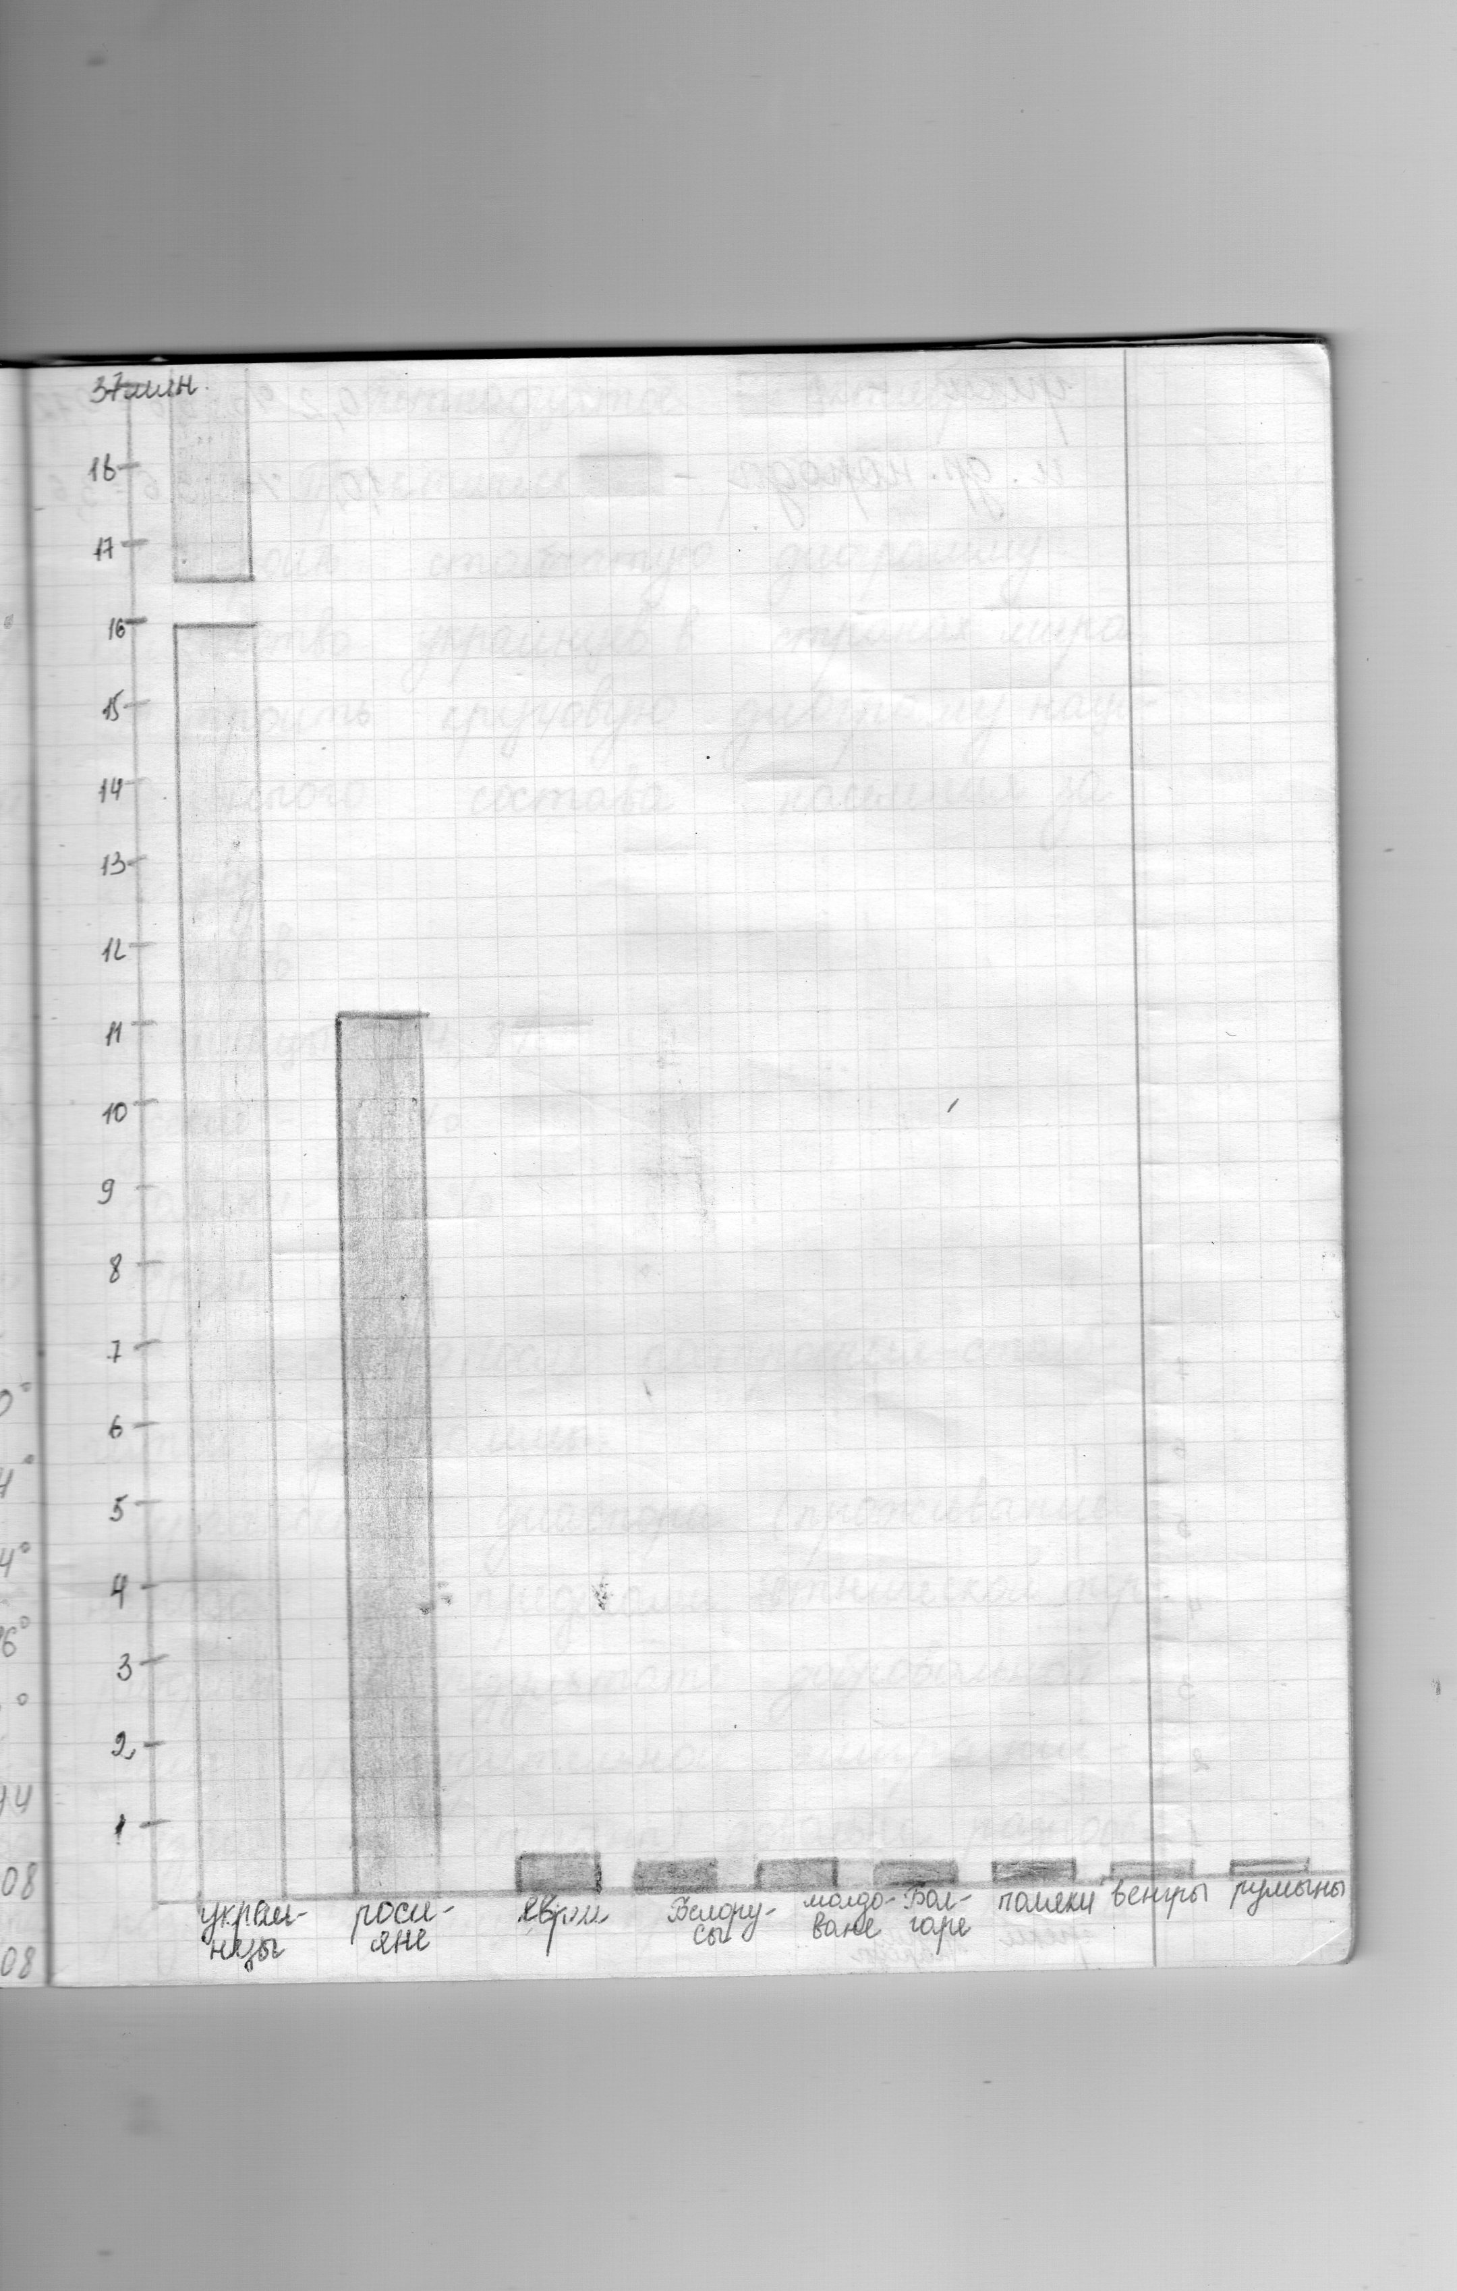 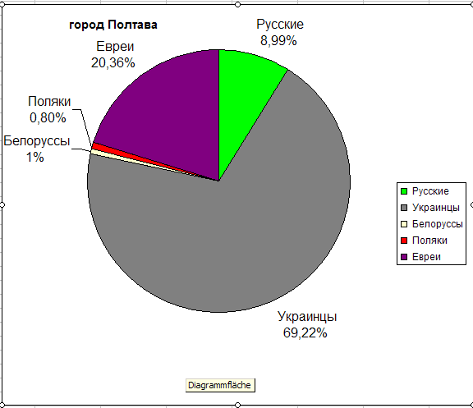

Рис. 1. Приклад стовпчастої діаграми Рис. 2. Приклад кругової діаграми

**Практична робота № 4**

**Електроенергетика України**

**1.** Нанести на контурну карту наступні види електростанцій:

А). ТЕС: Вуглегірська, Зуївська, Харківська ТЕЦ-5, Бурштинська, Ладижинська. У зошиті написати відмінності між ТЕС і ТЕЦ, вказати принципи їх розміщення!!!!!

Б). ГЕС: Кременчуцька, Каховська, Київська ГАЕС. У зошиті назвати відмінності між ГЕС і ГАЕС, вказати принципи розміщення

В). АЕС: Запорізька, Рівненська, Хмельницька, Південноукраїнська, Чорнобильська. Обґрунтувати принципи розміщення атомних електростанцій.

Г). Нетрадиційні типи: Новоазовська і Донузлавська ВЕС. Назвати можливі райони розміщення вітрових і сонячних електростанцій, пояснити чому ці типи електростанцій найперспективніше тут будувати.

**2.** Які екологічні проблеми виникають у зв'язку з будівництвом ТЕС?

**3.** Чому нетрадиційні типи електростанцій вважаються екологічно чистими?

* При відповіді на питання № 1 потрібно дати коротку характеристику всіх типів електростанцій.
* Об'єм роботи 2,5-3 сторінки.
* За невиконання контурної карти загальна оцінка знижується на 2 бали.
* За невчасне виконання роботи оцінка знижується на 1 бал на кожне заняття.
* 1 питання оцінюється у 4 бали; 2 та 3 – по 3 бали, виконання контурної карти – 2 бали.